المقطع الخامس : البيئة و الطبيعة
إدماج المقطع الخامس

النص المنطوق المشترك : يوم دون سيارات ! ! ما هذا الشعار يا أبي ؟
لقد قررت بلديتنا اليوم أن نتنقل دون سيارات لنتمتع بالهواء النقي ، فالسيارات تلوث محيطنا بدخانها .
أخرجت دراجتي و دعوت رفاقي لنقوم بجولة في الشوارع الهادئة و الأزقة النظيفة .
نحن في حملة تشجير ، وكم كانت فرحتنا عظيمة عندما صادفنا في طريقنا أفراد الجيش الوطني الشعبي وقال القائد : تعالوا يا أطفال ،سنغرس معا هذه الشجيرات ،ستكبر لاحقا ونستمتع بهواء نقي وظل ظليل.
قلت في نفسي : الثمار ، الظل ... إذن للشجرة فوائد كثيرة.
التفت إليّ القائدُ و قال : هيّا يا سليمان ، تعال و اغرس هذه الشجيرة هنا و أشار إلى حفرة أمامه ،
ثم قال لصديقي : أمّا أنت فاغرسها هناكَ .
و في مساء يوم الجمعة ذهبت رفقة أبي و أختي سلمى إلى سدّ " بني هارون " فتعجبت من سحر الطبيعة هناك ،
وقلت : آه ، ما أجمل هذه البحيرة يا أبي ،هاكِ آلة التصوير يا سلمى و التقطي لنا صورا
ردّت سلمى : حاضرة ،هاتها .
ضحك الأب فقال : هذا سدّ يا ولدي ، بني لتخزن فيه ماء الوديان و الأمطار ، صاحت سلمى فرحة و قالت سنسبح فيه إذن و نلعب حتى المساء .
ردّ الأبُ : لا ، يا بنيتي ، السدّ لا يصلح للسباحة ، بل نستعمل هذا الماء في الشّرب و الغسل و سقي المزروعات و البساتين ، إنه الماء الذي يصل إلى الحنفيات في البيت
ردّ سليمان : ولكن الماء وسخ يا أبي ، ألن نمرض عندما نشربه ؟
الأب : إنه يمرّ من محطة تصفية المياه قبل أن يصل إلى الدار ، لذلك يجب أن نحافظ على هذه الثروة.
و في عطلة الربيع ، نظمت مدرسة سليمان رحلة نحو غابة تيكجدة ، حزمنا أمتعتنا و صعدنا إلى الحافلة ، جلس كل واحد في مكانه ، ثم قامت المعلمة و قالت : صباح الخير يا أطفال أتمنى أن تقضوا وقتا ممتعا في الغابة ، لكن حذار أن تبتعدوا كثيرا في الغابة .
انطلقت الحافلة حتى بلغنا المكان ، افترشنا بساطا ، وضعنا عليه أدواتنا ، و انطلقنا نطارد الفراشات و نستمتع بالمناظر الجميلة ، حتى تعبنا فجلسنا تحت شجرة كبيرة و تناولنا غذاءنا هناك.
قالت المعلمة : هذه شجرة السرو ، لقد نبتت بين الغابات ، انظروا على يمينها أشجار البلوط و الصنوبر و على يسارها أشجار العرعار .
قضينا يوما مسليا ، ولما حان وقت العودة ، تهيأنا لنسرع نحو الحافلة ، لكن المعلمة قالت : لا تتركوا الأوساخ مرمية هنا و هناك ، ولن نغادر المكان دون أن نقوم بواجبنا نحوه.

المقطع التعليمي 05 : البيئة و الطبيعة الأسبوع : 5 السنة الثانية
الميدان : فهم المنطوق والتعبير الشفوي النشاط : إدماج
النص المنطوق : يوم بلا سيارات – سد بني هارون– رحلة إلى تيكجدة
مؤشرات الكفاءة : يصغي ويبدي اهتمامه لما يسمع و يجيب عن أسئلة النص المنطوق.
يعبّر عن مشاهد معروضة أمامه مع مسرحة أحداث النص المنطوق و يوظف الصيغ.

التقويم | الوضعيات التعلمية والنشاط المقترح | المراحل
يجيب عن الأسئلة | من يذكرنا بعناوين القصص الثلاثة التي سمعتموها في الأيام الماضية ؟  يوم بلا سيارات – سد بني هارون– رحلة إلى تيكجدة | مرحلة الانطلاق
ينصت  يجيب عن أسئلة الفهم بإنتاج جملة بسيطة  يستخلص  القيم  يتأمل في الصور  يجيب عن الأسئلة  يبني أفكاره و يرتبها  يوظف | فهم المنطوق : يقرأ الأستاذ النص المنطوق المشترك و أثناء ذلك يجب التواصل البصري بينه و بين متعلميه  اختبار مدى فهم المتعلمين للنص المنطوق :  ماذا قررت البلدية ؟ ماذا أخرج سليمان ؟ أين ذهبوا ؟ ماذا صادفوا في طريقهم ؟ ماذا قال القائد ؟  لماذا نغرس الأشجار ؟ التفت القائد ، ماذا قال لسمير ؟ ولصديقه ؟ اذكر بعض فوائد الشجرة.  أين ذهب سليمان في مساء الجمعة ؟ ماذا أعجبه هناك ؟ ماذا قال عن البحيرة ؟ ماذا طلب من سلمى ؟  ماذا قال الأب؟ لماذا نبني السد ؟ماذا أرادت سلمى أن تفعل؟ما رأيك؟كيف يصبح ماءالسد صالحا للشرب ؟  أين ذهب في عطلة الربيع ؟ رفقة من ؟ مم حذرت المعلمة التلاميذ ؟ أين جلسوا عندما أحسوا بالتعب ؟  ماذا يوجد على يمينها ؟ وعلى يسارها ؟ ماذا قالت المعلمة للتلاميذ في طريق العودة؟ و أنت ماذا تفعل ؟  استخراج القيم الواردة :  تعبير شفوي : يعبّر انطلاقا من مشهد : فتح الكتاب المدرسي ص(93-99-105) أو (تعليق المشاهد)  الصورة 01 :  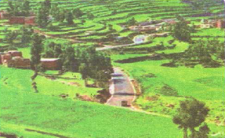  ماذا تشاهدون في الصورة ؟ كيف نسمي هذا المكان ؟  كيف هي أشجاره ؟ ماذا عن بيوته ؟ و كيف هي طرقاته ؟  كيف نجد الهواء ؟ ما الذي يجعل الهواء ملوثا في المدينة ؟  الصورة 02 :  ماذا تشاهدون في الصورة ؟ ما اسم هذا السد ؟  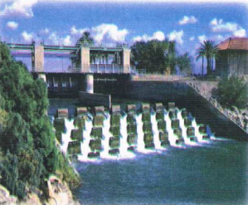  ماذا نخزن فيه ؟ هل يمكننا السباحة فيه ؟  فيم نستعمل مياه السدود ؟ كيف يصبح ماء السد صالحا للشرب ؟  إدماج جزئي : يطلب من التلاميذ التعبير عن الصورتين 1و2 معا  الصورة 03 :  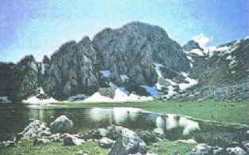  ماذا تشاهدون في الصورة ؟ ما اسم هذا المكان ؟  ما اسم الشجرة التي جلسوا عندها ؟ ماذا يوجد على يمينها ؟ و يسارها ؟  ما هو واجبنا اتجاه هذه المناطق الجميلة ؟ كيف نتجنب الحرائق ؟  إدماج كـلـي : يطالب التلاميذ بالتعبير عن الصّور الثلاثة السابقة.  أستعمل الصيغة : دفتر الأنشطة ن 1ص62  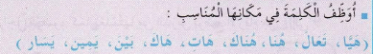 | مرحلة بناء التعلمات  فهم المنطوق
يمثل الدّور | مسرحة أحداث النص بتوزيع الادوار على التلاميذ | التدريب والاستثمار  التعبير الشفوي
المقطع التعليمي 05 : البيئة و الطبيعة الأسبوع : 5 السنة الثانية
الميدان : فهم المنطوق والتعبير الشفوي النشاط : تعبير شفوي (استعمل الصيغ)+ إنتاج شفوي
الموضوع : إدماج (صيغ+تراكيب +صرف)
مؤشرات الكفاءة : يستعمل الصيغ والتراكيب في وضعيات تواصلية دالة

التقويم | الوضعيات التعلمية والنشاط المقترح | المراحل
يجيب عن الأسئلة | توجیه أسئلة بھدف استذكار  مضمون النص المنطوق . | مرحلة الانطلاق
يستعمل الصيغ  يركب جملا اسمية  يستعمل ضمائر المخاطب | المرحلة الأولى :  - أملأ الفراغ بما يأت: تعالى،هنا، ما أجمل،هاك، بينهما، اليمين ، هيا، هناك.  1 –ذهب سليمان إلى الحديقة العمومية رفقة أبيه، وفي طريقه التقى بابن  عمه فقال له ........ يا عصام ...... معنا، لما وصلوا اندهشوا لجمال  المكان فقال سليمان ............. هذه الحديقة! . قال الأب : انظر يا  ولدي........ أزهار حمراء و.............. صفراء ،وعلى .............  بحيرة يسبح فيها البط و ............. بعض الشجيرات حديثة الغرس .  أكمل الاب حديثه قائال: ........ الأكل ولا تنسى تنظيف المكان قبل مغادرته  2- أكتب جملة اسمية يكون الخبر فيها جملة مستعينا بالمثال التالي :  التلميذ يضع الأوساخ في الحاوية .............................  أركب جملة على المنوال التالي :  لا توسخ محيط المدرسة ....................................  3- أستعين بالمثال التالي وأكتب:  التلميذ يرمي قشور الموز في الغابة ال ترمي قشور الموز في الغاية.  هي توسخ ثيابها .......................................  هما تركا الحنفية مفتوحة .................................  هم يتشاجرون مع زملائهم .................................  ينجز المتعلم شطرا من التمرين 1 من دفتر الأنشطة اللغوية ص38  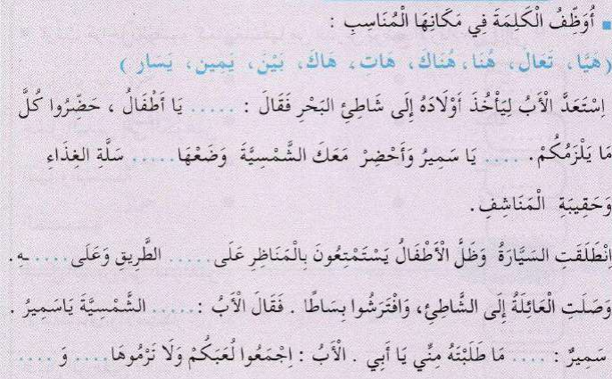 | مرحلة بناء التعلمات  فهم المنطوق
ينتج نصا شفويا | - قراءة ما تم التوصل إلیه  توظیف الصیغ في وضعیات مختلفة | التدريب والاستثمار
المقطع التعليمي 05 : البيئة و الطبيعة الأسبوع : 5 السنة الثانية
الميدان : فهم المكتوب و التعبير الكتابي النشاط : إدماج
الموضوع : نظافة الحي – لا أبذر الماء – واحة ساحرة
مؤشرات الكفاءة يقرأ قراءة سليمة - يحترم قواعد رسم الحروف
- ينتج جملا بسيطة موظفا التراكيب المدروسة

التقويم | الوضعيات التعلمية والنشاط المقترح | المراحل
يجيب عن الأسئلة | ماذا صادف سليمان و زملائه في طريقهم ؟ ماذا طلب منهم القائد ؟ أين ذهب سليمان مساء يوم الجمعة ؟  ماذا عرف عن السدود ؟ اين ذهب في عطلة الربيع ؟ ما اسم الأشجار الموجودة هناك ؟ | مرحلة الانطلاق
يقرأ ويصحح أخطاءه  يربط بين الجمل  يستخرج كلمات  يكتب  باحترام المعايير  يكتب ما يملى عليه  ينتج جملا بسيطة | قراءة : قراءة النصوص الثلاثة " نظافة الحي – لا أبذر الماء – واحة ساحرة "  إعطاء فرصة للتلاميذ الذين لديهم صعوبات في القراءة  أفهم و أجيب : دفتر الأنشطة ن 2ص 62  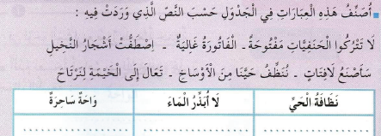  نشاط : يفتح الكتاب المدرسي على نص " نظافة الحي " ص95  استخرج كلمات تحتوي على الحروف التالية :  خط : دفتر الأنشطة ن 3ص 63  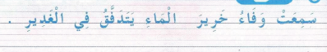  إملاء : دفتر الأنشطة ن 4ص 63 / اشترى خالد الفلفل و الخيار و وضعهم في قفة الخضر .    التراكيب : دفتر الأنشطة ن 1ص 63  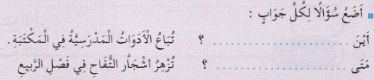 | مرحلة بناء التعلمات
  ف | غ | و | خ | ال القمرية | ال الشمسية
  ..................... | ..................... | ..................... | ..................... | ..................... | .....................
يكوّن كلمات بالحروف المدروسة | نشاط: على كراس القسم :  املء الجدول التّالي : | الاستثمار
  ال القمرية | ال الشمسية | ق | خ | و | غ
  .................  .................  ................. | .................  .................  ................. | .................  .................  ................. | .................  .................  ................. | .................  .................  ................. | .................  .................  .................
المقطع التعليمي 05 : البيئة و الطبيعة الأسبوع : 5 السنة الثانية
الميدان : التعبير الكتابي النشاط : إدماج
الموضوع :إدماج
مؤشرات الكفاءة : يوظف مكتسباته خلال المقطع فيحل وضعيات /ينتج جملا بسيطة

التقويم | الوضعيات التعلمية والنشاط المقترح | المراحل
يجيب عن الأسئلة. | يقرأ المتعلم الحروف المدروسة على سبورة الحروف : خ – و – ف – غ  على الألواح : اكتب كلمة تتضمن الحرف : خ – و – ف – غ / كلمة تبدأ بـ ال القمرية و اخرى بـ ال الشمسية | مرحلة الانطلاق
يتعرف على الصيغ ويستعملها في جمل مفيدة  يلاحظ ويعبرعن سندات او صور ويربط بين الأحداث | النشاط: أرتّب البطاقات التالية لأحصل على جملة مفيدة :  استيقظ  صوت  على  ضجيج  فريد  المبلغ  قرأ  الفاتورة  الأب  الموجود  في  إلى  ذهب  مدينة  هشام  وسمير  جانت  أنتج كتابيا : دفتر الأنشطة ن 5ص 63  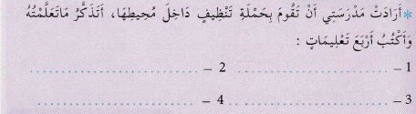  أميّز :  أصنف الكلمات التالية في الجدول :  المكتبة – المعلمة – التّفاح – الدّفتر – الكرة – الشّاطئ – المدرسة - التّراب  المشروع :  استلام المشاريع و تعليق أحسن الأعمال على جدارية القسم . | مرحلة بناء التعلمات
  الـ القمرية | الـ الشمسية
  ..................................  ..................................  .................................. | ..................................  ..................................  ..................................
ينتج نصا شفويا | أبدي رأيي : دفتر الأنشطة ن 5ص 63  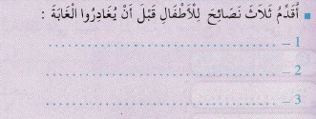 | الاستثمار

المقطع التعليمي 05 : البيئة و الطبيعة الأسبوع : 5 السنة الثانية
الميدان : جميع الميادين النشاط : التربية الإسلامية
الموضوع : أسبوع الإدماج
مؤشرات الكفاءة : يستظهر السور و الأحاديث و الاستنتاجات

التقويم | الوضعيات التعلمية والنشاط المقترح | المراحل
يستظهر | يستظهر المتعلم السور السابقة و الاحاديث النبوية قراءة فردية ثم قراءة جماعية  یسأل الأستاذ : عن الوضوء | مرحلة الانطلاق
يقرأ و يجيب | النشاط الاول : استظهار سورة الماعون مع الشرح الاجمالي للسورة  من خلال السورة يذكر الأعمال الحسنة التي يقوم بها  النشاط الثاني : يسأل المعلم هل نستطيع ان نصلي قبل أن نتوضأ  هل الوضوء للصلاة فقط ؟  النشاط الثالث :يذكر كيفية الوضوء  على دفتر الأنشطة  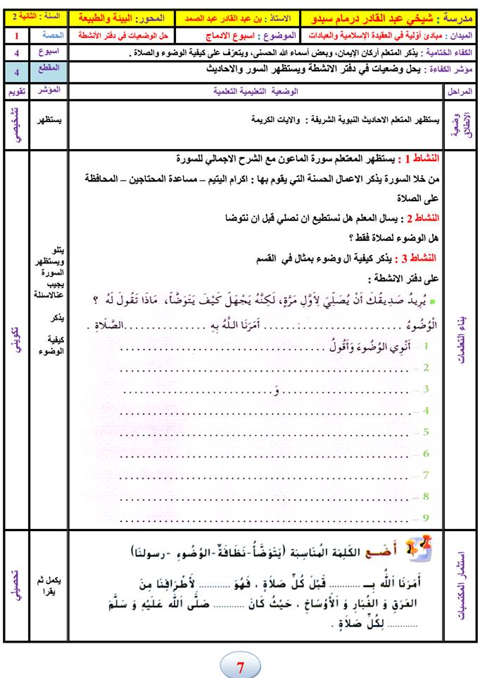 | مرحلة بناء التعلمات
يجيب | . | الاستثمار

المقطع التعليمي 05 : البيئة و الطبيعة الأسبوع : 5 السنة الثانية
الميدان : الحياة المدنية النشاط : التربية المدنية
الموضوع : أسبوع الإدماج
مؤشرات الكفاءة : يسترجع مكتسباته و يوظفها في حل الأنشطة المقترحة

التقويم | الوضعيات التعلمية والنشاط المقترح | المراحل
يتذكر و يجيب | یسأل الأستاذ :  ما هي الاماكن التي يقصدها الناس للراحة ؟ كيف تحافظون على هذه الأماكن ؟  ما هو مصدر الماء الذي نراه في السدود ؟ كيف نحافظ عليه ؟ | مرحلة الانطلاق
يقرأ و يجيب | النشاط 1 : على دفتر الانشطة  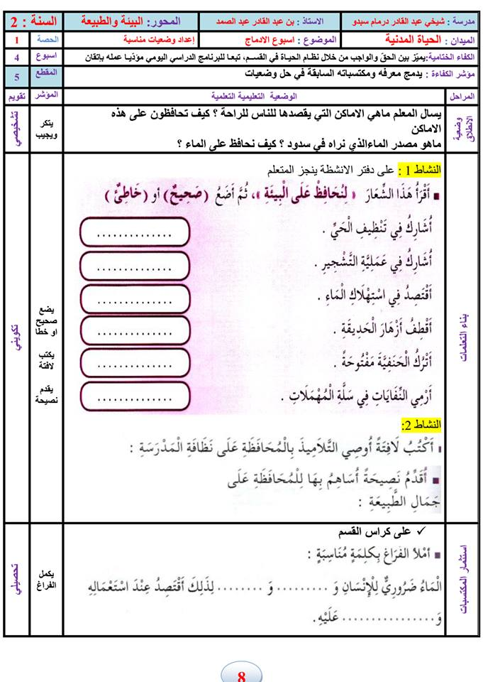  النشاط 1 : على دفتر الانشطة  . | مرحلة بناء التعلمات
يجيب | على كراس القسم | الاستثمار

